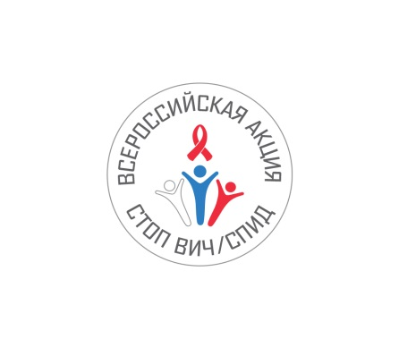

Рекомендации по проведению
Всероссийской Акции «СТОП ВИЧ/СПИД»
Май 2016 г.

По состоянию на 31 декабря 2015 года число граждан Российской Федерации, зараженных вирусом иммунодефицита человека (ВИЧ), превысило 1 000 000 человек. Эпидемическая ситуация по ВИЧ-инфекции продолжает ухудшаться. Сохраняется высокий уровень заболеваемости ВИЧ, увеличивается число больных и число смертей ВИЧ-инфицированных, активизируется выход эпидемии уязвимых групп населения в общую популяцию.

В данной ситуации крайне актуально объединение усилий органов государственной власти и общественных организаций в целях дальнейшего повышения информированности учащихся, студентов, родителей и педагогов о проблемах распространения ВИЧ-инфекции в подростковой и молодежной среде, развития и поддержки добровольческого движения, социальной активности молодежи по профилактике ВИЧ-инфекции, формирования ценностного отношения к своему здоровью и здоровью окружающих.

В мае 2016 года Фонд социально-культурных инициатив при активной поддержке и участии Министерства здравоохранения Российской Федерации, Министерства образования и науки Российской Федерации, Министерства связи и массовых коммуникаций Российской Федерации, Федеральной службы по надзору в сфере защиты прав потребителей и благополучия человека, а также заинтересованных ведомств и общественных организаций проводит Всероссийскую Акцию по борьбе с ВИЧ-инфекцией (далее – Акция), которая приурочена ко Всемирному дню памяти жертв СПИДа.
Акция носит информационно-просветительский характер и направлена на духовно-нравственное воспитание и просвещение молодежи.

Акция призвана решить задачи информирования населения об актуальности стоящей перед обществом проблемы, путях распространения ВИЧ/СПИД в современном обществе, возможных серьезных последствиях, существующих эффективных способах профилактики и лечения, социально-гуманитарных аспектах проблемы, информационных ресурсах о проблеме, развитии личностной ответственной позиции по отношению к собственной жизни, здоровью, поведенческих навыков, способствующих уменьшению риска ВИЧ-инфицирования.
Ключевым мероприятием Акции является Открытый студенческий Форум (далее – Форум), проводимый 14 мая 2016 года в формате тематических круглых столов на базе Высших учебных заведений страны.

Во время Форума на всех круглых столах предлагается обсудить ключевые вопросы:
- Базовые знания о ВИЧ/СПИДе, путях распространения инфекции?
- Рисковое поведение и ВИЧ. Наркотики и ВИЧ.
- Люди с ВИЧ-статусом. Жить и дружить.
- Активная гражданская позиция – мне не все равно.

Для участия в круглых столах целесообразно пригласить:
- студенческие советы и активы студенческих движений и объединений волонтерских центров;
- представителей заинтересованных министерств, органов государственной власти;
- авторитетных для молодежи деятелей культуры и искусства, политиков и активистов общественных организаций;
- представителей ВИЧ-сообщества, готовых к диалогу.

До проведения круглого стола рекомендуется организовать разъяснительную работу со студентами. Для ее проведения на сайте http://o-spide.ru/ сформирован обобщенный информационно-методический контент. Его тематическое наполнение разработано специалистами ведущих министерств и ведомств.
Учитывая специфику воспитательной работы, каждый вуз может использовать данные материалы по собственному усмотрению в удобном для себя варианте.
По итогам Форума может быть принята Декларация по активному участию студентов и молодежи в борьбе с ВИЧ-инфекцией, проект которой размещен на сайте http://o-spide.ru/.

Время начала Форума – 14:00 по московскому времени.
Интернет-трансляция с площадки МГИМО доступна по адресу: www.стопвичспид.рф.

В рамках Акции каждый университет может предусмотреть различные формы дополнительных мероприятий: спортивные забеги, марши и соревнования; раздача информационных листовок; студенческие флешмобы; творческие конкурсы и фестивали; акции добровольной проверки на ВИЧ; просветительские акции студентов и волонтеров; образовательный лекторий и другие.
Желательным также является размещение информационных стендов и экспозиций об Акции и ВИЧ-инфекции в зданиях вузов.

Узнать подробнее о всех мероприятиях Всероссийской Акции «Стоп ВИЧ/СПИД», скачать официальную символику, плакаты и листовки акции можно на сайтах http://o-spide.ru/ и www.стопвичспид.рф

